**PRÁCTICA: INTERCONEXIÓN DE REDES**

**Objetivo**: En esta práctica interconectaremos dos o más redes en packer tracer usando routers.

Conectar dos redes con un router.

* Conecta en el packet tracer las dos redes siguientes y conectalas con un router:
  + - AULA1: 192.168.1.0/24
    - AULA2: 192.168.2.0/24

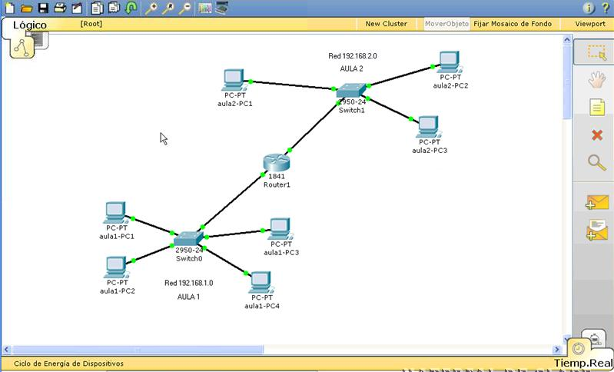

* Realiza pruebas de interconexión realizando un ping entre los equipos.
* ¿Cuántas tarjetas Ethernet se necesitan para conectar dos redes?
* Guarda el proyecto.

Conectar tres redes con dos router.

* Conecta en el packet tracer las tres redes siguientes y conéctalas con un router:
  + - AULA1: 192.168.1.0/24
    - AULA2: 192.168.2.0/24
    - AULA3: 192.168.3.0/24

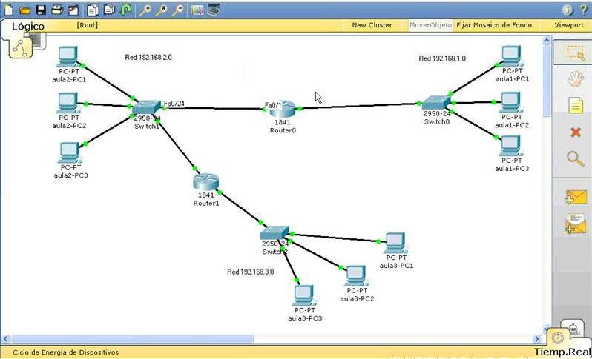

* Realiza pruebas de interconexión realizando un ping entre los equipos.
* ¿Con respecto al proyecto anterior que has necesitado hacer?.¿Por qué?
* Guarda el proyecto.